Краткосрочный план
Раздел долгосрочного планирования:  9.2А Преобразования плоскости  Дата:12.12.23  Класс:  9 |  | Школа: КГУ «осш №18 им. Ш.Уалиханова»  ФИО учителя: Шарипова Т.В.  Участвовали: Не участвовали :
Тема урока | Подобные фигуры и их свойства. Признаки подобия треугольников.
Цели обучения, достигаемые на этом уроке(ссылка на учебный план) | 9.1.4.15 знать и применять подобие прямоугольных треугольников
Цель урока | Способствовать развитию умений и навыков решения задач на применение подобия прямоугольных треугольников.
Критерии оценивания | -знают и применяют признаки подобия прямоугольных треугольников при решении задач;
Языковые задачи | Предметная лексика и терминология:  - катеты прямоугольного треугольника;  - теорема Пифагора;  - острый угол прямоугольного треугольника;  - признаки подобия прямоугольных треугольников;  - коэффициент подобия прямоугольных треугольников;  Серия полезных фраз для диалога и письма:  - используя признаки подобия прямоугольных треугольников;  - применяя теорему Пифагора;  - зная соотношения сторон и углов прямоугольного треугольника;  - высота прямоугольного треугольника, опущенная из вершины прямого угла;
Воспитание ценностей | Идея «Мәңгілік Ел»  Националное единство, мир и согласие в нашем обществе  – работа в парах и группах,  - взаимоуважение, толерантность, сотрудничество.  - умение ставит реальные и выполнимые цели урока и уровень сложности работы.
Межпредметная связь | Взаимосвязь с жизнью при решении практических задач.
Предыдущие знания | Знание признаков подобия треугольников, теоремы Пифагора, соотношения между сторонами и углами прямоугольного треугольника.
Ход урока
Запланированные этапы урока | Виды упражнений, запланированных на урок: |  |  |  | Ресурсы :
Начало урока | 1.Оргмомент.  Приветствие. Проверка готовности учащихся к уроку.  Деление на 3 группы. (Учащиеся по очереди называют числа 1,2,3 на русском, казахском и английском. Таким образом, формируются 3 группы «Москва», «Нурсултан», «Лондон»)  Учитель обращается к классу.  Ребята, прочитайте цитату на слайде.  - Что больше всего на свете? Пространство  - Что быстрее всего? Ум  - Что мудрее всего? Время  - Что приятнее всего? Достичь цели.  Я желаю каждому из вас достичь цели на этом уроке.  Ребята, наверное, каждый из вас знаком с произведением английского математика Л.Керолла «Алиса в стране чудес». Вспомните, какие изменения происходили с Алисой? Она то вырастала до нескольких футов, то уменьшалась до нескольких дюймов. И во всех случаях она оставалась сама собой. Что происходило с Алисой с точки зрения геометрии?(преобразование подобия).  Прием «Мозговой штурм».  - Что такое преобразование подобия?  - Что такое коэффициент подобия?  - Какой признак подобия мы рассматривали на прошлом уроке?  - Расскажите эти признаки.  -Расскажите признаки подобия прямоугольных треугольников.  - Расскажите соответствие сторон и углов прямоугольного треугольника.  - Какая теорема необходима при решении задач на прямоугольный треугольник? Расскажите её.  (За каждый правильный ответ группа получает балл)  Счет по баллам на доске. Для каждой группы именной лист. Наклеиваются стикеры(баллы). |  |  |  | Презентация  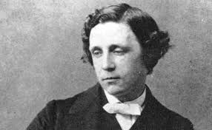  
Середина урока | - Актуализация опорных знаний.  Цель обучения: проверка знаний и пониманий теоретического материала  - Тарсия. Проверка теоретического материала.  (взаимопроверка между группами,  1место - 3 балла.  2 место -2 балла,  3 место – 1 балл)  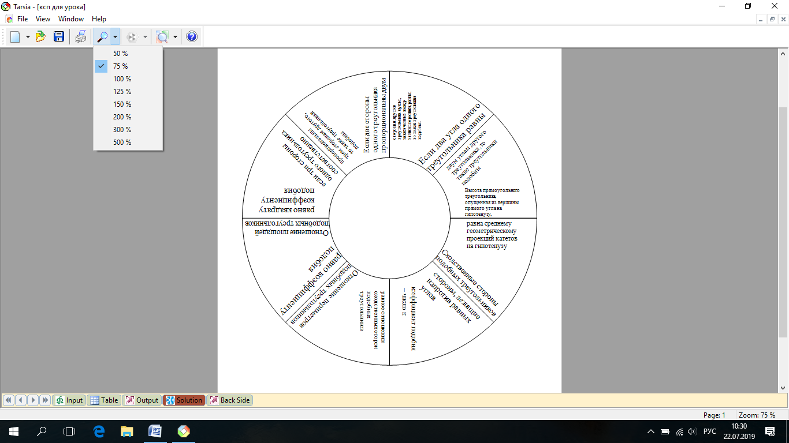  Цель обучения: Проверка применения признаков подобия треугольников.  2. Интернет платформа «Kahoot». Устные задачи по теме «Подобие треугольников».  (1 место - 3 балла, 2 место – 2 балла, 3 место – 1 балл)  https://play.kahoot.it/v2/lobby?quizId=ccd649fb-d2d2-4567-98aa-dbbfea91c3af  №1. ∆АВС подобен ∆$А_{1}В_{1}С_{1}$. ∠В =∠$В_{1}$ = 60°, ∠С=∠$С_{1}$=70°. Чему равен ∠$А_{1}$?  №2. ∆АВС подобен ∆$А_{1}В_{1}С_{1}$. АВ = 7см, ВС = 6 см, АС = 5 cм, k = 2..Найти $Р_{А_{1}В_{1}С_{1}}$.  №3. ∆АВС подобен ∆$А_{1}В_{1}С_{1}$. Катеты ∆АВС равны 3см и 4 см, k =4. Найти гипотенузу ∆$А_{1}В_{1}С_{1}$.  №4. ∆АВС подобен ∆$А_{1}В_{1}С_{1}$. $Р_{∆АВС}$ =40 м, $Р_{∆А_{1}В_{1}С_{1}}$= 60 м. Найти k.  №5. ∆АВС подобен ∆$А_{1}В_{1}С_{1}$. $Р_{АВС}$ = 35дм, k = 4. Найти $Р_{∆А_{1}В_{1}С_{1}}$.  №6. ∆АВС подобен ∆$А_{1}В_{1}С_{1}$.∠А = 35°, ∠В = 65°. Найти ∠$С_{1}$.  ФО. Метод «Элективный тест». Самопроверка. Правильные и неправильные ответы разбирают в диалоге по методу «Диалог и поддержка»  Физминутка.Упражнение на снятие напряжения глаз. (1 мин)  3.Решение задач.  Цель обучения: Применение признаков подобия треугольников, соотношений сторон и углов в прямоугольном треугольнике, теоремы Пифагора.  Учитель: Задача – легенда.  В один из солнечных дней Фалес вместе с главным жрецом храма Изиды прогуливался мимо пирамиды Хеопса.  - Знает ли кто-либо какова ее высота? - спросил он.  - Нет, сын мой, - ответил ему жрец, древние папирусы не сохранили нам этого, а наши знания не дают о ней судить даже приблизительно.  Но ведь высоту пирамиды можно совсем точно и сейчас. – воскликнул Фалес.  - Ребята, скажите, пожалуйста, какие математические знания он использовал для решения данной задачи?  Ответ (признаки подобия треугольников)  Совершенно верно!  - Вот посмотрите, - продолжал Фалес, - мой рост составляет три царских вавилонских локтя. А вот моя тень. Её длина такая же. И какой бы мы предмет не взяли именно в это время тень от него, если поставить его вертикально, отбрасываемая тень точно равна высоте предмета.  Ребята, посмотрите на презентацию вот как выглядит эта задача на картинке. (презентация)  - А теперь, после того, как мы повторили теорию, вам предлагается решить задачи, на применение признаков подобия треугольников (работа в группах)  Дифференциацияпо методу «Задания»  Э.Н. Балаян «Задачи на готовых чертежах»  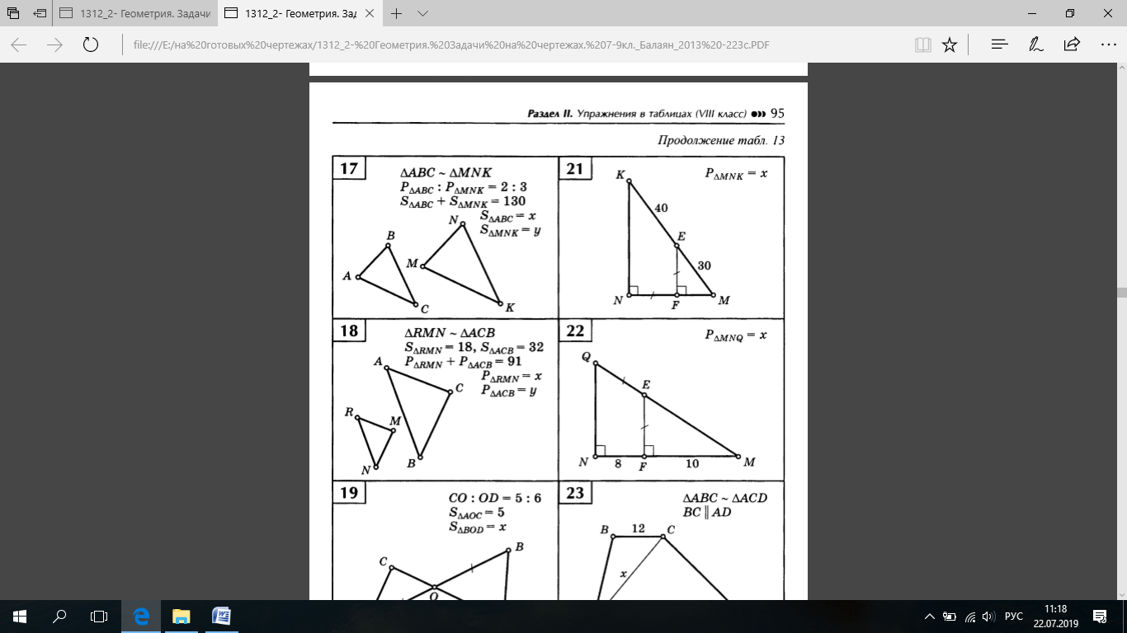  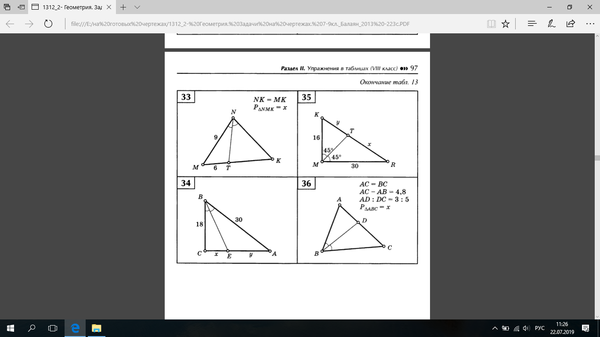  3  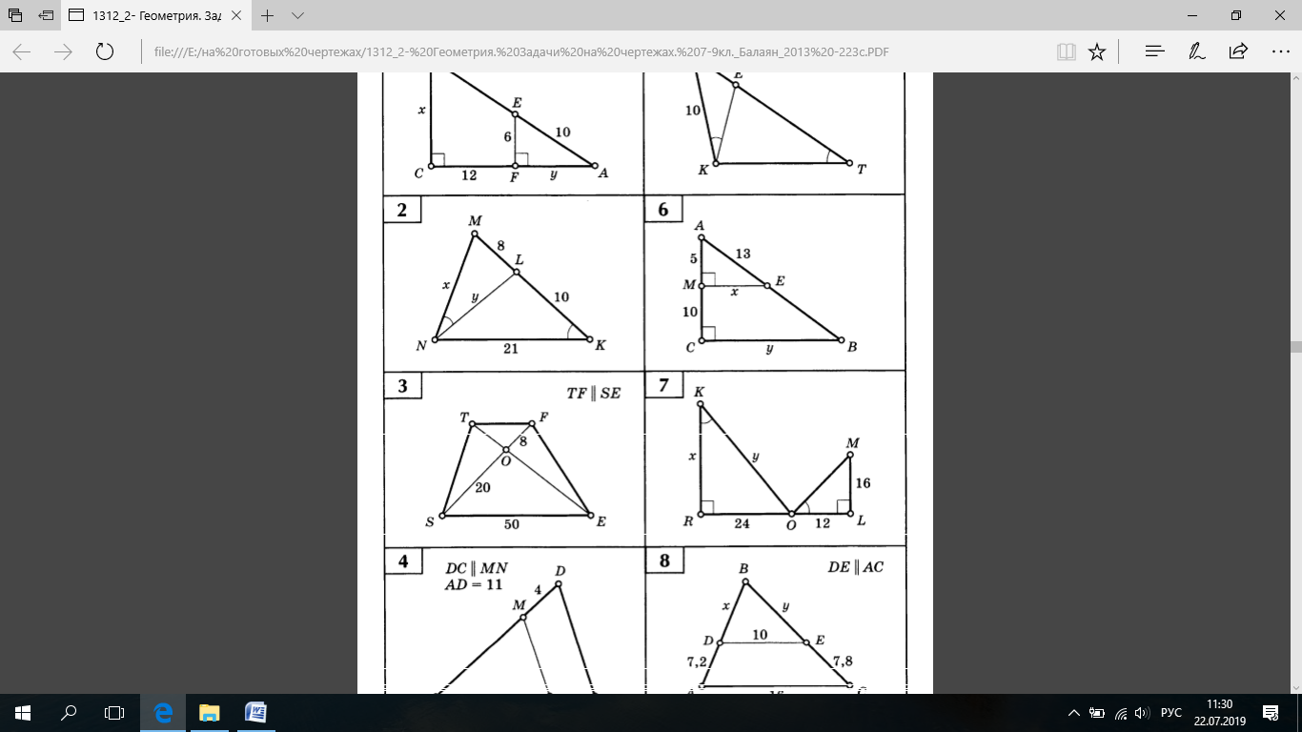  5  4  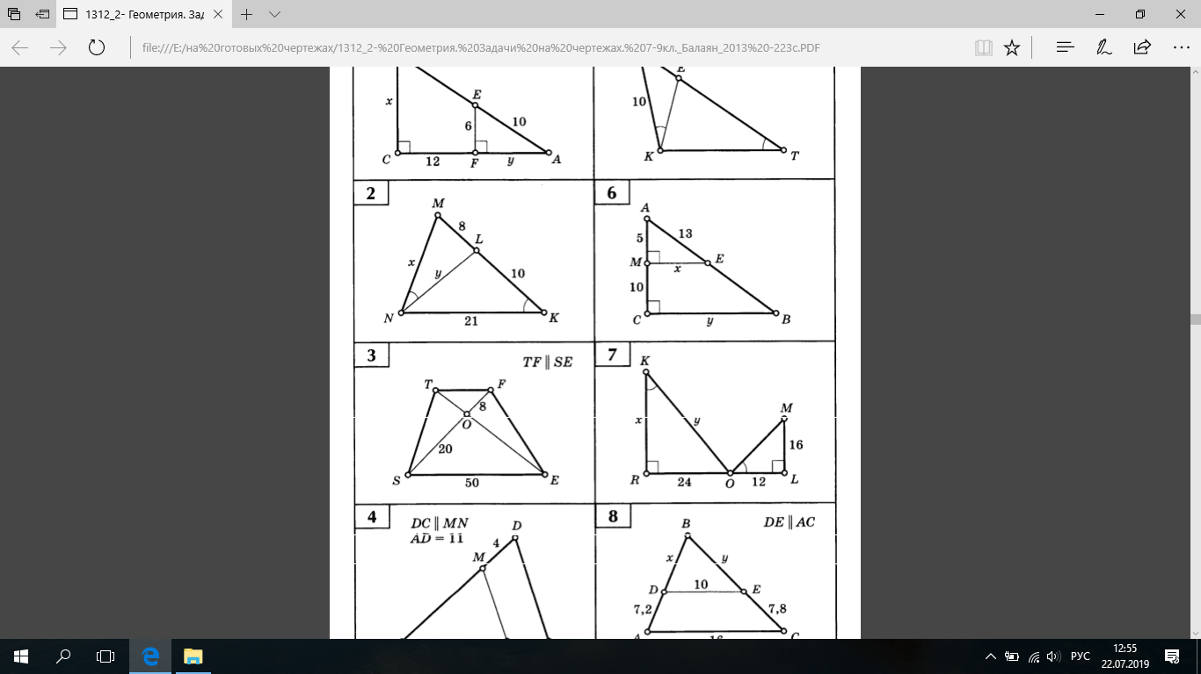  Взаимопроверка по готовым ответам на презентации. Дифференциация по методу «Классификация»  Группа, набравшая наибольшее число баллов 1 место, решает задачу С, группа 2 место, решает задачу В, группа набравшая наименьшее число баллов, решает задачу А:  Задача «А»  Дерево высотой 1 м находится на расстоянии 8 шагов от фонарного столба и отбрасывает тень длиной 4 шага. Определите высоту фонарного столба.  Задача «В»  Определите высоту дерева с использованием зеркала, если рост человека 153 см. Расстояние от центра зеркала до человека 1,2 м, а расстояние от центра зеркала до дерева 4,8м.  Задача «С»  По данным рисунка найти х и у. ∠ АСВ = 90°, ∠АДС = 90°.  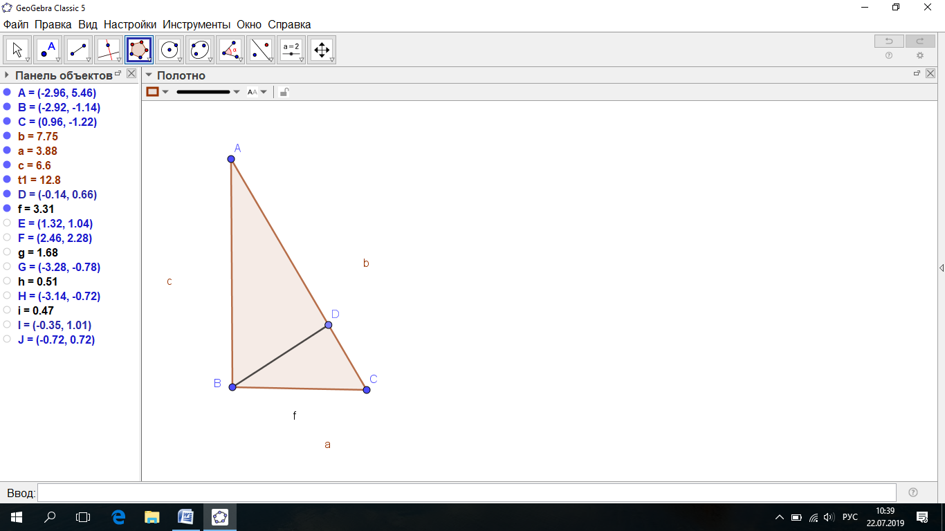  24  54  у  х  Цели обучения: решить задачи на нахождение неизвестных элементов треугольника.  Дескриптор:  - находят соответствующие стороны подобных треугольников  - находят высоту треугольника, опущенную из вершины прямого угла  - применяют теорему Пифагора  - выполняют правильно рисунок к условию задачи  Взаимопроверка по слайдам.  Правильное решение задачи А – 3 балла  Правильное решение задачи В – 4 балла  Правильное решение задачи С – 5 баллов  Формативное оценивание. Подсчет баллов. Определение победителей. |  |  |  | Программа «Тарсия»  Клей, ножницы, флипчаты  ПриложениеKahoot!  «Подобие треугольников 9 класс»  Презентация  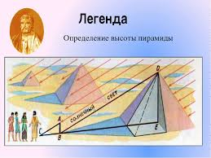
Конец урока | Рефлексия: « Метод 6 шляп»  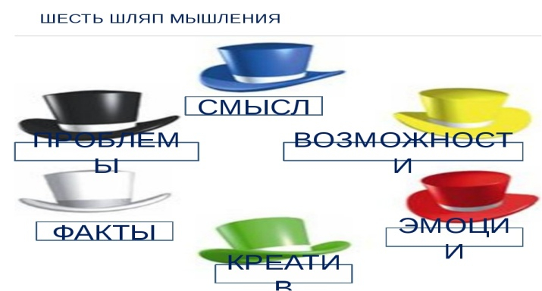  Домашнее задание:  Решить разноуровневые задачи.  №1.В прямоугольном треугольнике АВС проведена высота СН к гипотенузе. СН = 4, ВН = 3. Найти катет АС.  №2.Через вершину угла прямоугольного треугольника с катетами 6см и 8 см проведен перпендикуляр к гипотенузе. Вычислить площади образовавшихся треугольников. |  |  |  | Презентация
Дифференциация – каким способом Вы хотите больше оказывать поддержку?  Какие задания вы даете ученикам более способным по сравнению с другими? |  | Оценивание – как Вы планируете проверять уровень усвоения материала учащимся? |  | Охрана здоровья и соблюдение техники безопасности
Дифференциация была проведена при формировании групп по методу «Классификация» и по разноуровневым заданиям методом «Задания». Правильные и неправильные ответы по тестовым заданиям интернет платформы «Kahoot» разбирают в диалоге по методу «Диалог и поддержка» |  | Формативное оценивание проводится на всех этапах урока:  - взаимооценивание;  - похвала учителя;  - стикеры. |  | Соблюдение техники безопасности при формировании групп, при работе с ножницами.  Здоровьесберегающие технологии, психологический настрой и упражнения для глаз
Рефлексия по уроку:

Были ли цели урока/ цели обучения реалистичными?
Все ли учащиеся достигли ЦО?
Если нет, то почему?
Правильно ли проведена дифференциация на уроке?
Выдержаны ли были временные этапы урока?
Какие отступления были от плана урока и почему?
Итоговая оценка

Какие две вещи прошли действительно хорошо (принимайте в расчет, как преподавание, так и учение)?
1.
2.
Какие две вещи могли бы улучшить Ваш урок (принимайте в расчет, как преподавание, так и учение)?
1.
2.
Что нового я узнал из этого урока о своем классе или об отдельных учениках, что я мог бы использовать при планировании следующего урока?

